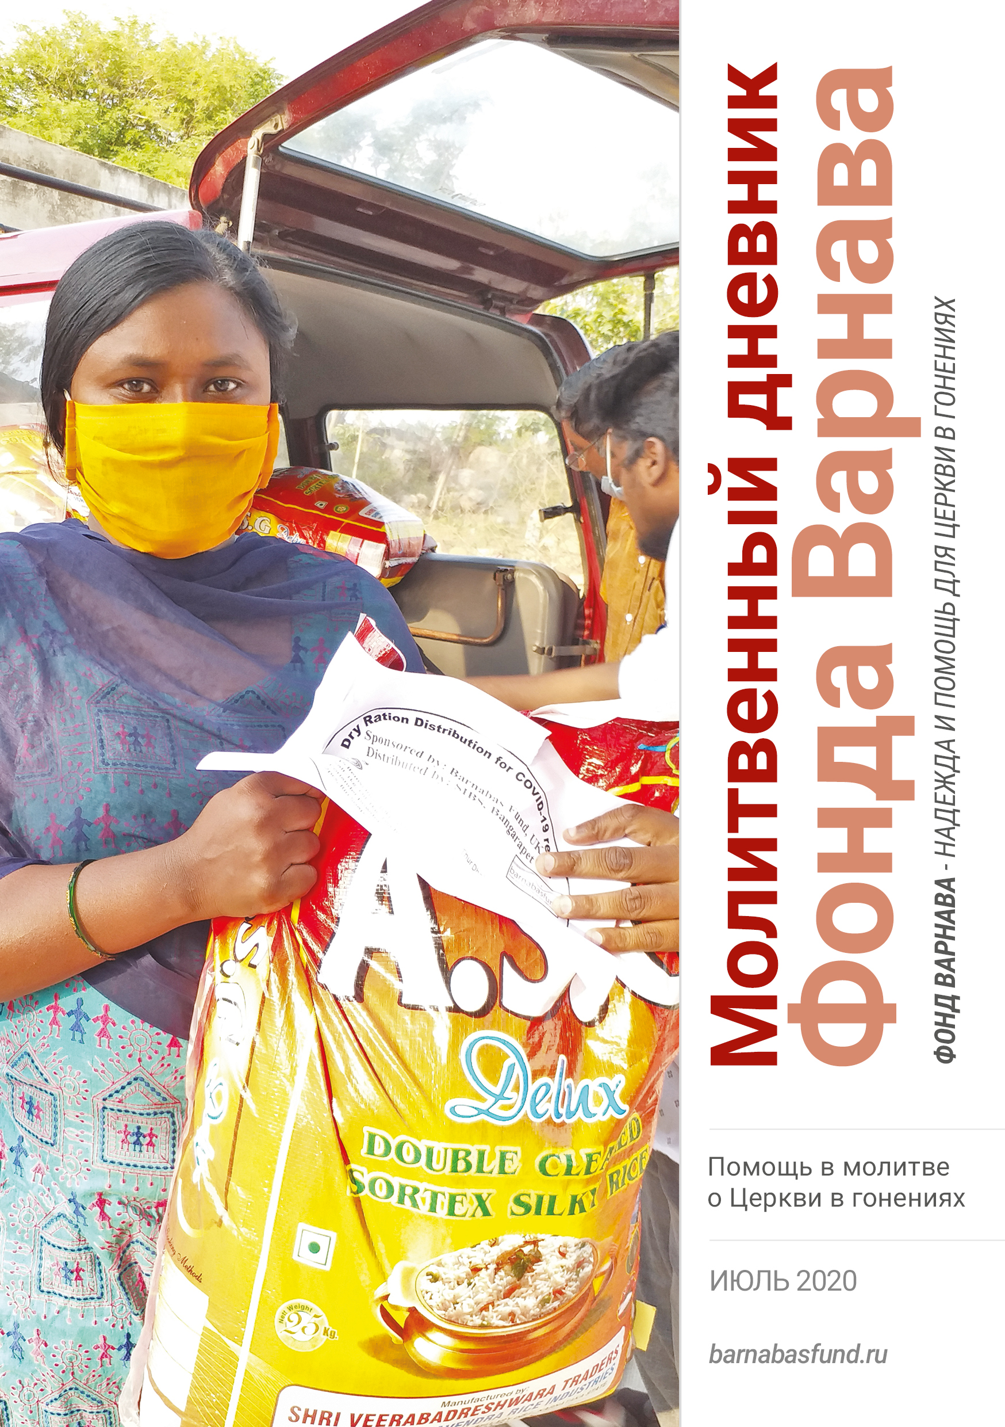МОЛИТВЕННЫЙ ДНЕВНИК
ИЮЛЬ-2020

Благодарим вас за молитвы о наших братьях и сестрах во Христе, переживающих гонения, ваша поддержка очень важна для них. Порой мы вынуждены изменять или опускать их имена из соображений безопасности, и у нас есть всего несколько страниц, чтобы рассказать вам о них. Но Господь знает тех людей и те места, о которых мы молимся. Необязательно ограничиваться словами, в которых выражены молитвенные нужды, молитесь так, как побуждает вас Господь. Каждое воскресенье мы публикуем молитву для примера, вы также можете молиться своими словами.

Среда 1 июля “Они безостановочно убивают, калечат, сжигают, грабят и похищают людей, переходя от деревне к деревне”, — говорит Авема Майсамари, национальный президент Ассоциации развития народности адара (“Adara Development Association”) в Нигерии. Племя адара примерно на две трети состоит из христиан, в нем всего 7% мусульман. Эта народность постоянно страдает от насилия со стороны боевиков фулани. Майсамари рассказал о целой волне нападений, которая продолжалась с 18 по 21 мая. В эти дни нападениям подверглись 16 деревень и были убиты 20 христиан. С начала 2020 года, по словам Майсамари, было совершено уже 63 нападения в этом же районе Каджуру, штат Кадуна, в которых были убиты 107 христиан. “Наш запуганный и травмированный народ, настрадавшийся от жестокости и бесчеловечности, продолжает стонать от боли, удивляясь, почему власть имущие до сих пор потворствуют этому беззаконию”, — говорит Майсамари. Просите Господа быть надежной защитой и огненной стеной вокруг этих деревень, где находятся Его верный народ, и хранить их от зла (Захария 2:5).

Четверг 2 июля 14 апреля около 19.00 боевики фулани напали на селение Хура в нигерийском штате Плато, крича: “Аллах акбар, выходите, выходите!” Девять христиан были убиты, среди которых – беременная женщина, ее трехлетний сын и два пятилетних ребенка из других семей. За несколько недель до этого во время другого нападения в этом же районе семь престарелых христиан были заживо сожжены. Молите нашего Небесного Отца благословить и утешить всех скорбящих, кто потерял своих родных и близких. Да изменит Он печаль их на радость и утешит их, и обрадует их после скорби их (Иеремия 31:13).

Пятница 3 июля Двадцать восемь домов были повреждены или разрушены в деревне Хура 14 апреля (см. 2 июля). Большинство женщин и детей, похоронив всех убитых, бежали из деревни. Фонд Варнава направил пострадавшим жителям экстренную помощь (в том числе продовольствие, одеяла, ведра, а также кровельный материал для ремонта домов. Жители Хуры еще недавно сами принимали у себя людей, спасающихся от насилия из соседних деревень, так что на момент нападения на Хуру, в каждом доме было от 17 до 26 человек.

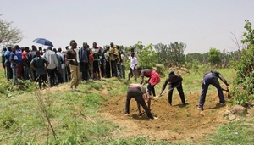
Похороны убитых в деревне Хура. Девять жертв нападения были похоронены в двух могилах
Распределение помощи было затруднено из-за дождей, из-за продолжающейся угрозы со стороны фулани в этом регионе, а также из-за ограничений, связанных с мерами противодействия распространению коронавируса. Но в итоге цель удалось достичь. “То, что вы сделали, — это возродили в нашем народе веру в то, что Бог действительно с нами во всех наших страданиях”, — сказал пастор, координировавший распределение и доставку помощи. Благодарите Бога за щедрые сердца христиан по всему миру, за находчивость местных помощников в Нигерии и за обновленную веру этих преследуемых христиан.

Суббота 4 июля “Мы устали и не хотим докучать другим своими проблемами. Мы без конца сообщаем о нападениях и убийствах, наверное все уже устали от наших сообщений”, — написал нам не так давно глава деревни из Среднего Пояса Нигерии, пытаясь передать, что масштаб гонений на христиан гораздо больше, чем сообщается. Молитесь о наших братьях и сестрах в Нигерии, чтобы они помнили, что они не забыты и что их братья по вере со всех концов земли продолжают беспокоиться и молиться о них, слыша новости об их положении. Да утешит их осознание того, что у них есть Небесный Отец, Который все знает и без воли Которого ни одна птица не упадет на землю, а ведь они драгоценнее птиц (Матфея 10:29-31).

Воскресенье 5 июля Бог упования, наполни нас радостью и миром, ведь мы надеемся на Тебя в этом тревожном и непредсказуемом мире, где многие оплакивают своих родных и близких, где многие лишились средств к существованию, где привычный образ жизни может остаться в далеком прошлом, где еще неясно, что теперь “нормально”, и где гонения на верных детей Твоих, похоже, только усиливаются… Молим, наполни нас силой Духа Святого (Римлянам 15:13). Мы просим об этом во имя Иисуса Христа, нашего Господа и Спасителя.
Понедельник 6 июля 27 апреля на юго-востоке Китая была снесена еще одна церковь — это “домашняя церковь” (то есть не имеющая регистрации) в городе Шанжао, в районе Гуанси, провинция Цзянси. Один из членов общины, которая насчитывает больше двадцати человек, связала это с тем фактом, что “все больше и больше людей переходя в христианство”. Если верующих снова поймают за проведением богослужения, общину оштрафуют на 50,000 юаней ($7,000). Слава Богу, что Дух Святой дышит (Иоанна 3:8), где хочет, и никакие человеческие усилия не могут Ему помешать. Молитесь о том, чтобы даже атеистические власти Китая, которые так усердно стараются подавить Церковь в Китае, пришли к вере в Сына Человеческого, дарующего жизнь вечную (Иоанна 3:15).

Вторник 7 июля В середине апреля в Китае были проведены рейды на места собраний двух “домашних церквей” в городе Фенглингтоу, округ Гуаньсинь. На одну из общин напали свыше 30 местных головорезов, возглавляемые городскими властями, которые зашли во время собрания общины и потребовали повесить портреты отца-основателя Коммунистической партии Китая, председателя Мао Цзэдуна (1893-1976 гг.), и действующего президента Китая Си Цзиньпина. Они велели собравшимся разойтись и больше никогда не собираться. Другую церковь посетили власти, которые изъяли крест, финансовые пожертвования и другие вещи. “Правительство нацелено на искоренение нашей веры”, — прокомментировал происходящее один из членов общины, которая часто подвергается притеснениям. Молитесь о верующих в этих общинах, чтобы они укрепились в вере, помня, что Господь все может и Его намерение не может быть остановлено (Иов 42:2).

Среда 8 июля Пасторы из Китая сообщают о том, что власти продолжают притеснять церкви во время ограничений, связанных с карантином Covid-19, ограничивая христианам доступ к прямым трансляциям богослужений. Как всегда, в разных регионах этой большой страны власти действуют по-разному. Одни велят церквям прекратить онлайн-вещание, другие сами его блокируют. Нескольким церквям запретили использовать WeChat — основное приложение, в котором общаются китайцы и которое позволяет общинам оставаться на связи. Молитесь Господу, чтобы несмотря на все усилия властей христиане Китая находили возможность общаться и назидать друг друга в вере, продолжая молиться в Духе Святом, раз им не дают молиться вместе (Иуды 1:20).

Четверг 9 июля Слава Богу, что в начале этого года были освобождены большинство пасторов и служителей церкви, находившиеся в исправительно-трудовых лагерях в китайской провинции Синьцзян, где проживают в основном мусульмане. Однако все освобожденные остаются под слежкой. Власти контролируют их различными способами, один из них — электронные бирки на лодыжках. Многих принудительно удерживают по адресу их регистрации. Пожалуйста, продолжайте молиться и мужестве и мудрости для этих верных служителей Божьих, чтобы Бог показал каждому из них пути, как им теперь продолжать свое служение, созидая Его народ и расширяя Его Царство.

Пятница 10 июля Одному из членов церкви сломали два ребра, когда около ста полицейских ворвались на богослужение, где собрались около 20 христиан. Во время рейда полицейские повалили взрослых на пол, дети стали кричать. Церковь Синьгуана в городе Сямынь — популярном туристическом городе на юго-востоке Китая — является так называемой “домашней церковью”, на которую власти оказывают давление с целью заставить ее зарегистрироваться, что позволит коммунистическим властям отслеживать и контролировать ее деятельность. Во время этого налета 3 мая верующие пели гимн “О, благодать, спасен тобой”. Молитесь о том, чтобы благодать Божья поддерживала их, когда они проходят “немало скорбей, невзгод и черных дней”.

Суббота 11 июля В апреле поползли слухи о Ким Чен Ыне, верховном лидере Северной Кореи, после того как он на несколько недель исчез из поля зрения общественности. Позже он снова появился без каких-либо объяснений, и слухи о смене руководства в этой закрытой стране развеялись. И суровые гонения на христиан в Северной Корее продолжаются. Молитесь о каждодневной благодати для тех, кто живет постоянно в этой реальности, не зная, когда его могут арестовать, а также о тех, кто уже находится в жутких трудовых лагерях. Да поддержит их Господь Своей силой и наполнит сердца их неиссякаемой надеждой.

Воскресенье 12 июля Господи, Ты заповедал Иисусу Навину быть твердым и мужественным (Иис. Нав. 1:6), даруй и нам, столкнувшимся сейчас с пандемией коронавируса, стойкости и смелости перед лицом того, что нас ждет, ведь многое из того, что было привычным для нас, изменилось, возможно, навсегда. Слава Тебе за Твою силу, воскресившую Христа из мертвых! Молим, укрепи нас и наших преследуемых братьев и сестер принять то, что нас ждет в будущем. Да прославим мы Тебя в жизни нашей, отражая образ Сына Твоего Иисуса Христа, во имя Которого мы молимся.
Понедельник 13 июля По прогнозам, в мае нашествие саранчи в Пакистане и Иране должно было стать самым разрушительным за последние 50 лет. Необычайно влажная и теплая погода в зимние месяцы создали благоприятные условия для появления нового поколения саранчи в этом году, что усугубило продовольственный кризис. Третье поколение саранчи ожидается в июне-июле. Восточная Африка тоже начала готовиться к третьей волне. Самка саранчи за свою жизнь откладывает свыше ста яиц, так что следующее поколение гораздо многочисленнее предыдущего. Просите нашего Всемогущего Господа, Который сотворил небо и землю и для Которого нет ничего невозможного (Иеремия 32:17), сдержать это нашествие саранчи, опустошающей целые страны.

Вторник 14 июля Анна, 85-летняя христианка, уже совсем ослепшая, питалась тем, что выращивала на своем небольшом участке, пока саранча не уничтожила весь ее урожай. После трех дней на одной воде и половине стакана соседского молока Анна думала, что скоро умрет. Затем ее посетил пастор, чтобы сказать, что в церкви ее ждет продуктовая помощь. Анне показалось это сном! Но она позвала свою маленькую внучку, чтобы та отвела ее, и вместе они забрали упаковки маиса, бобов и масло, предоставленные Фондом Варнава для десятков тысяч христиан Уганды, пострадавших от саранчи. Слава Господу за щедрые сердца христиан по всему миру, которые жертвуют и помогают голодающим христианам Уганды и других регионов, подвергшихся нашествию саранчи. Молитесь о том, чтобы эта помощь не оскудевала и еще многие нуждающиеся получили эту жизненно важную поддержку.

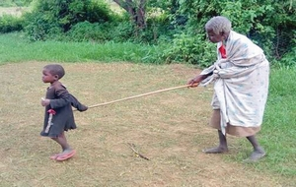
Внучка Анны ведет ее в церковь, чтобы забрать продуктовую помощь, предоставленную Фондом Варнава в рамках проекта “Иосиф”. “Да благословит Бог всех, кто внес вклад в оказание нам этой помощи, — сказала Анна. — Я счастлива, и собираюсь сейчас приготовить себе покушать.
Ооооо … спасибо, Боже!”

Среда 15 июля “Поддержите нас в молитве, прося Бога вмешаться, чтобы Он утихомирил погоду и [река Ньямвамба] перестала переполняться… Вот что происходит с нами прямо посреди карантина. И при всем этом мы просим, чтобы народ обращался к Богу и обретал истинную жизнь в Нем, а не в том, что людям лишь кажется жизнью”. Такая молитвенная просьба поступила в Фонд Варнава от пастора церкви в Уганде, в то время, когда на юго-западные регионы страны обрушились наводнения. В конце письма пастор процитировал Иоанна 3:16. Одному Богу известно, что обрушивается на Уганду сейчас, когда вы читаете эти слова, – коронавирус, наводнения, саранча или что-то еще – но молитесь, чтобы Бог осуществлял в этой стране Свою суверенную волю, и народ Уганды обращался к Нему.

Четверг 16 июля “По милости Божьей, она все еще жива”, — пишет нам один из наших проектных партнеров в Уганде. Когда Аиша оставила ислам и последовала за Христом, семья отвернулась от нее, но Фонд Варнава оплатил ее обучение на курсах парикмахерского мастерства и помог открыть свое небольшое дело. Она вышла замуж за христианина, и дела в парикмахерской шли хорошо. Денег хватало на то, чтобы кормить семью и платить за аренду двух комнат (в одной была парикмахерская, а в другой они жили). Муж тоже поддерживал семью финансово. Затем ее братья предупредили, что с ее бизнесом случится кое-что плохое. “Однажды во время этой эпидемии коронавируса, когда [Аиша и ее муж] отправились в магазин за продуктами, кто-то позвонил им и сказал, что их дом горит”, — пишет наш проектный партнер, рассказывая о нападении, которое устроили родственники Аиши. Они разрушили ее парикмахерскую, их дом и все, что у них было. Слава Богу за помощь местных верующих, которые сейчас заботятся об этой семье. Молитесь об Аише и ее муже, чтобы они не унывали, не боялись и не поколебались в вере.

Пятница 17 июля Накануне Страстной Пятницы в Индонезии в соцсетях появилось видео со стихотворением о распятии и воскресении Иисуса, написанное одним молодым исламским ученым, принадлежащим Нахдатул Улама, крупнейшей исламской организации в Индонезии. “Он искупил меня от веры, что ощущает себя великой и гордой”, — говорится в стихотворении. Также в нем упоминается Кровь Христа. Учитывая, что мусульмане вообще не верят в распятие и воскресение Христа, тот факт, что это стихотворение свободно распространяется по соцсетям, уже является поводом воздать благодарность Богу. Молитесь, чтобы многие мусульмане Индонезии пришли к личной вере в Иисуса, Который умер за их грехи и воскрес для их оправдания.

Суббота 18 июля “Верующий брат дал нам рис. Мы были очень благодарны. Но вскоре некоторые члены нашей церкви — вдова с тремя детьми — пришли и попросили о помощи, потому что у них закончился рис и в этот день им нечего было кушать. Поэтому весь рис, который я получил, я отдал ей. И вот сегодня чудесным образом Бог снова совершил чудо: Фонд Варнава пришел и дал нам риса на целый месяц”. Это было свидетельство пастора Маркуса из Индонезии, которое он написал нам во время карантина в связи с коронавирусом. Всего помощь Фонда Варнава получили 330 пасторов в сельских регионах Индонезии, которые жили на пожертвования своих общин и с началом карантина лишились дохода, так как верующие не могли собираться. Благодарите Господа, который сказал: “…давайте, и дастся вам…” (Луки 6:38), за веру Маркуса и благодать Бога, нашего Даятеля.

Воскресенье 19 июля О, Бог любви, в это трудное время, когда из-за карантина многие потеряли работу и некоторые тяжело страдают от голода и лишений, наполни нас до краев своей любовью – той любовью, которая никогда не перестает, но все покрывает, всему верит, всего надеется, все переносит (1 Коринфянам 13:7-8). Сохрани нас от эгоизма и жадности в условиях ограниченных ресурсов. Сделай нас щедрыми и радостными даятелями, которые проявляют свою любовь в практической помощи нуждающимся, ведь наш Бог, на Которого мы продолжаем уповать, это Иегова Ире — Господь, Который позаботится о нас (Бытие 22:14). Да проявится в этом наша любовь к Иисусу, во имя Которого мы молимся.

Понедельник 20 июля 7 апреля военный самолет обстрелял деревню в штате Чин в Мьянме (Бирма), в которой проживают в основном христиане. Семь жителей были убиты, восемь ранены, восемь домов сгорели. Во время обстрела многие жители попрятались под своими домами (которые обычно построены на сваях), и некоторые получили сильные ожоги, когда в дом, под которым они прятались, попадал снаряд и дом загорался. По заявлению военных, они борются с повстанцами, но все погибшие были мирными жителями, в их числе три женщины и малыш. Молитесь о защите народности чин, которая на 90% состоит из христиан, и большинство живут очень бедно.

Вторник 21 июля Пастор Тун был похищен вооруженными буддистами 19 января 2019 года прямо из своего дома в штате Ракхайн в Мьянме. После двух недель полиция и военные прекратили поиски. В любом случае, 1 февраля 2019 поступило сообщение, что похитители его убили. Но жена пастора не прекращала молиться о безопасности своего мужа. И вот, 7 марта 2020 года он был освобожден и вернулся к своей семье — жене и трем детям. Слава Богу за этот чудесный ответ на усиленные молитвы одной верной христианки.

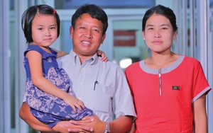
Пастор Тун вновь со своей женой, которая не переставала верить, надеяться и молиться о его благополучном освобождении (Фото: Евангелие для Азии)

Среда 22 июля В Египте полиция раскрыла готовящийся теракт одной исламистской ячейки, которая планировала напасть на христиан во время ночного комендантского часа, который был введен в связи с эпидемией коронавируса. Судя по всему, теракт был запланирован на Пасху. Благодарите Бога, что он защитил Свой народ от тех, кто хотел причинить ему вред во время празднования воскресения Господня.

Четверг 23 июля Несмотря на то, что Иордания характеризуется довольно умеренными настроениями, нередко христианам там приходится нелегко. Обращение из ислама вне закона, а поэтому проповедь евангелия строго ограничивается. Семейный кодекс следует строгому исламу, в особенности касательно вопросов брака и воспитания детей, и обучение детей проходит в духе ислама. Молитесь о христианах Иордании, чтобы Бог ободрил и защитил их, особенно просите о тех, кто вышел из ислама, — они очень хорошо понимают, что предоставляют собой угрозу для любой церкви, которая их примет.

Пятница 24 июля В Саудовской Аравии суд постановил, что порка больше не будет применяться в качестве меры уголовного наказания. Это чрезвычайно важно, учитывая что ислам учит, что сам Аллах постановил наказывать поркой за супружескую измену и распитие спиртных напитков — так называемые преступления худуд. В Саудовской Аравии порка применялась также и в качестве наказания за другие преступления. По мнению некоторых мусульман, оставление ислама (отступничество) — это тоже преступление худуд, за которое Аллах постановил смерть. Молитесь о Саудовской Аравии, чтобы законодательство этой страны продвинулось еще на шаг дальше и отменило смертную казнь за отступничество. Это позволит многим тайным верующим, перешедшим из ислама в христианство, открыто заявить о своей вере.

Суббота 25 июля Совершить паломничество в Мекку хотя бы раз в жизни — обязанность каждого мусульманина, и с этой целью Саудовскую Аравию каждый год посещают свыше двух миллионов мусульман. Кроме этого, паломничество — это возвышенный духовный опыт для большинства паломников, выполняющих сложные ритуалы в течение нескольких дней. В этом году ключевые даты паломничества с 28 июля по 2 августа, однако пока неясно, разрешат ли Саудовские власти продлить этот срок, так как огромные толпы паломников — не самое лучшее решение в связи с эпидемией коронавируса. Молитесь о тех мусульманах, что искренне ищут Бога, — чтобы они нашли Его, но не в Мекке, а в Сыне Его, Господе Иисусе Христе, нашем Спасителе.

Воскресенье 26 июля Иисус, Ты свет этому миру (Иоанна 8:12), мы нуждаемся в Твоем водительстве в это трудное для всех время, ведь пандемия коронавируса принесла много изменений в нашу жизни, и мы не знаем, что ждет нас завтра. Будущее сокрыто от нас, но мы знаем, что Ты вчера, сегодня и вовеки тот же. Ничто не сокрыто от Тебя, Ты есть Альфа и Омега, начало и конец, Первый и Последний (Откровение 22:13). Научи нас ходить во свете Твоем, да будет Твое неизменное Слово светильником ногам нашим (Псалом 118:105), какие бы темные дни ни ждали нас впереди.

Понедельник 27 июля Когда общие собрания в Южном Судане оказались под запретом из-за коронавируса, христианам пришлось собираться по домам. “Теперь вместо воскресных богослужений у нас ежедневные богослужения!” — говорят верующие. Церкви подготавливают евангелистов, которые посещали бы дома (сохраняя безопасную социальную дистанцию), чтобы научить глав семейств проводить изучение Писания. Коронавирус еще больше осложнил жизнь в этой бедной и неспокойной стране, и в обществе усилилась жажда по Богу. Молитесь о христианах в Южном Судане, чтобы через трудности этой пандемии они возрастали в вере и были зрелыми верующими.

Вторник 28 июля “Корона не убивает; убивают очереди за хлебом”. Такой лозунг скандировали протестующие (в основном женщины), вышедшие 12 апреля на демонстрацию в суданской столице Хартуме. Они выступали против запрета публичных собраний, введенного властями в целях противодействия распространению коронавирусной инфекции. Четырьмя днями ранее правительство, оплачивающее 75% стоимости на муку для пекарен, повысило цены на хлеб вдвое. Именно дефицит хлеба спровоцировал падение исламистского режима аль-Башира в апреле 2019 года, а протестующие в апреле этого года были его сторонниками. По мнению некоторых наблюдателей, есть опасения, что за этими протестами кроется желание пошатнуть переходное правительство и вернуть прежний исламистский режим правления. Молитесь о Судане, чтобы в этой стране было мудрое правительство, веротерпимость и не было радикализации настроений в обществе, чтобы христиане (составляющие 3% населения) и последователи других неисламских религий не страдали от дискриминации.

Среда 29 июля 21 мая Переходный военный совет Судана и Суданское народное освободительное движение (SPLM-N) пришли к соглашению о создании независимой национальной комиссии по религиозной свободе и Министерства по защите мира и прав человека. По заявлению правительства, “мы согласились создать комиссию по религиозной свободе для решения всех вопросов, касающихся свободы религии, чтобы утвердить принцип мирного сосуществования в стране”. Благодарите Бога за такое развитие событий и молитесь, чтобы новые постановления эффективно защищали права и свободы христиан и последователей других неисламских религий в Судане.

Четверг 30 июля Курбан-байрам (праздник жертвоприношения) — один из двух самых важных ежегодный празднований в исламе — выпадает в этом году на 31 июля. Праздник посвящен памяти о том, как Авраам готов был принести в жертву своего сына (в Коране говорится, что это был Измаил, а не Исаак, как утверждает Библия). Многие мусульмане по всему миру буду забивать овцу и разделять ее мясо со всей семьей, друзьями и соседями. Мусульмане радуются, что Бог усмотрел овна для жертвы Авраама. Молитесь, чтобы в эти дни они услышали евангелие и поверили в Иисуса Христа, Агнца Божьего, Который умер в послушание воле Своего Отца, чтобы взять на Себя грехи всего мира.

Пятница 31 июля Когда глава Всемирной продовольственной программы ООН попытался передать масштабы голода, которые, по его прогнозам, вызовет пандемия коронавируса, он сказал о “повсеместном голоде библейских масштабов”. По самым худшим прогнозам, как было заявлено в апреле, “пандемия голода”, вызванная пандемией коронавируса, а также другими причинами, такими как вооруженные конфликты и нашествие саранчи, может толкнуть на грань голода свыше 30 стран. Давайте обратимся в молитве к Богу Писания — Богу милосердному и многомилостивому, долготерпеливому и истинному, чтобы Он смилостивился над нашей землей, которую Он создал и отвратил от нас эту угрозу голода (Исход 34:6).

BARNABASFUND.RU ИЮЛЬ-2020

